Sumário

1. Quadro teórico 2

1.1 React 2

1.2 React Native 3

1.3 JavaScript 5

1.5 Express 6

1.6 MQTT 7

1.7 CSS 8

1.8 Raspberry pi 3 9

1.9 Referência 10

# Quadro teórico

# React

React é uma biblioteca Javascript para criação de interfaces, mantida pelo Facebook, Instagram e outros desenvolvedores, visto que grandes empresas vêm adotando o React, como o Netflix, Airbnb, Walmart, entre outros. O React traz como ditado, “aprenda uma vez, use em qualquer lugar,” e com ele pode-se criar aplicativos *web, mobile, desktop,* tendo a mesma experiência no desenvolvimento. (FACEBOOK, 2019)

React faz com que a criação de UIs interativas seja uma tarefa fácil. Crie views simples para cada estado na sua aplicação, e o React irá atualizar e renderizar de forma eficiente apenas os componentes necessários na medida em que os dados mudam. (FACEBOOK INC; 2019)

O React utiliza o jsx como sintaxe, o que torna mais prático e legível o entendimento dos desenvolvedores. Não é um uso obrigatório, mas a maioria das pessoas considera útil como um auxílio visual no desenvolvimento. (FACEBOOK, 2019)

O jsx usa tags que produzem elementos do React. É uma extensão para javascript, não uma sintaxe de string e nem de html, pois se assemelha com xml, a Figura1 mostra um exemplo da escrita usando jsx.

Figura 1: Escrita feita no react

Figura 2: Escrita sem utilização do jsx

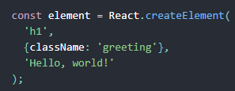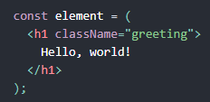

Fonte: Facebook Inc. (2019)

Fonte: Facebook Inc. (2019)

A Figura 1 apresenta uma escrita para um projeto web, em que a tag “h1”, feita no React, é igual a tag “h1” utilizada ao se escrever no html, o que facilita para o desenvolvedor que é acostumado com html a começar a usar o React.

A Figura 2 é um exemplo de uma escrita sem a utilização do jsx, em que a experiência no desenvolvimento seria diferente.

# 1.2 React Native

No contexto do projeto, será necessário a criação de uma aplicativo *mobile*, o qual os passageiros do transporte urbano poderão visualizar a localização do veículo. O aplicativo será desenvolvido usando o React Native, que foi criado pelo Facebook em 2015 e traz inúmeras vantagens no desenvolvimento. Grandes aplicativos estão usando o React Native como, Facebook, Instagram, Uber, Skype, Walmart, Globo, entre outros. (FACEBOOK, 2019)

O React Native permite que você crie aplicativos móveis usando apenas JavaScript. Ele usa o mesmo design que o React, permitindo compor uma rica interface de usuário móvel usando componentes declarativos (FACEBOOK Inc., 2019, tradução nossa).

Uma grande vantagem do React Native é a experiência no desenvolvimento para quem já conhece o React, pois a forma de desenvolver é a mesma, somente vai mudar os componentes que serão usados em cada plataforma, como mostra na Figura 3, que é um código feito para o React Native e na Figura 4, um código para o Reactjs, destinado para web.

Figura 4: Código para Reactjs

Figura 3: Código para React Native

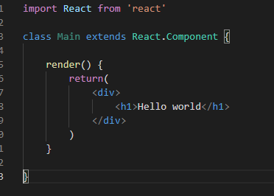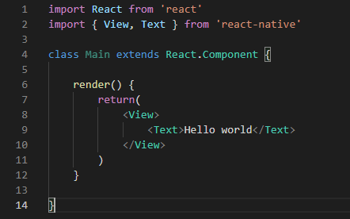

Fonte: Autores do projeto (2019)

Fonte: Autores do projeto (2019)

Ao desenvolver usando React Native, obter-se-á um aplicativo nativo, que funcionará para aparelhos com sistema operacional Ios e Android, não tendo problemas de performance iguais a outros frameworks no mercado que funcionam através de uma webview. Também terá o reaproveitamento de código, pois não precisará desenvolvê-lo para o iOS e outro para o Android. Haverá apenas uma base de código feita que funcionará para ambos. (FACEBOOK, 2019)

O React Native oferece componentes já definidos. Porém o desenvolvimento não fica limitado somente neles. Há uma grande quantidade de desenvolvedores que ajuda na evolução do *framework* com criação de outros componentes de interface e bibliotecas que fazem o uso de alguma funcionalidade do aparelho. (FACEBOOK, 2019)

Caso não exista alguma biblioteca que faça o uso de alguma funcionalidade do aparelho que o desenvolvedor precisará, ele poderá criar um módulo que atenda a sua necessidade. Com isso terá mais trabalho, pois desenvolverá uma certa quantidade de código nativo para iOS e Android e depois usará, em seu projeto em React. Embora seja um desenvolvimento que exija empenho de quem o executa, ele promoverá um impacto positivo, na comunidade de desenvolvedores.

O React Native trabalha através de uma bridge[1]. Nele há uma thread [2]em javascript que envia comandos através de uma bridge para um thread principal que usados, nos aplicativos nativos, torna-se responsável por renderizar os componentes e gerenciar os comandos dados pelo usuário. (EVKOSKI, 2019)

# JavaScript

JavaScript é uma linguagem de programação desenvolvida por Brenddan Eich em 1995, enquanto trabalhava na Netscape Communications Corporation. Inicialmente a proposta do programador é que tal tecnologia fosse desenvolvida para funcionar no Netscape Navigator. Este, por ter sido o primeiro navegador de internet, criado em 13 de outubro de 1994, tornou-se um grande avanço nos anos 90, até a chegada do Internet Explorer, desenvolvido pela Microsoft. (BASSO, p.14, 2019)

Logo após seu lançamento, a Microsoft aderiu a linguagem do JavaScript para seu navegador, o que contribuiu para torná-la uma das tecnologias mais importantes utilizadas na internet. Apesar de possuir este nome, é importante salientar que JavaScript e Java são tecnologias completamente diferentes, visto que possuem propósitos que se divergem.

Javascript evoluiu bastante. Com o passar do tempo, deixou de ser uma linguagem simplesmente para o navegador com a chegada do node, o qual permiti a execução do javascript fora do navegador, possibilitando criar várias aplicações, por exemplo: servidores que geralmente eram criados com outra linguagem de programação, soluções *IoT* ( internet das coisas ) controlando o hardware do dispositivo com node, etc. Assim, com a evolução do uso do javascript, surgiram ferramentas que permitem a criação de aplicativos *mobile*, *desktop*, etc.

* 1. Node.js

Node.js foi criado pelo programador Ryan Dahl, o qual é construído em cima da engine V8 que interpreta e executa o javacript. A engine V8, desenvolvida pelo Google Inc, é um interpretador rápido e performático escrito em c++, com o objetivo de criar aplicações web de grande performance e em alta escala. (AGUIAR, p.37, 2019)

O Node.js tem como uma das principais características o uso do JavaScript como linguagem de desenvolvimento, pois é uma das linguagens mais populares do mundo e vem sendo muito usada em muitos frameworks e pode ser executada em qualquer sistema operacional. Sendo assim, um projeto pode ser desenvolvido usando apenas uma linguagem de programação, trazendo um início rápido no desenvolvimento, pois terá que aprender apenas uma linguagem. (FERNANDES, 2019)

Com Node.js é possível criar diversas aplicações, como servidores, TCP, MQTT, HTTP, HTTPS e também, aplicativos desktop, acessar funcionalidades do sistema operacional em que ele estiver instalado. No projeto será usado o Node.js para a criação do servidor HTTP e MQTT, e o dispositivo que irá emitir a localização do veículo será uma aplicação também feita em Node.js.

# Express

O Express é um framework para a criação de aplicativos web para Node.js. Ele facilita no desenvolvimento de APIs fornecendo os métodos HTTP para a concepção de rotas e middlewares, possibilitando assim a criação rápida e fácil. (EXPRESS, 2019)

Com Express não será descartado o desempenho do Node.js, pois ele oferece apenas os recursos necessários para a criação de aplicativos web, sem diminuir os recursos do Node.js, o qual é essencial para uma aplicação. (EXPRESS, 2019)

O Express será usado para criar o servidor HTTP, que fornecerá o serviço para o cadastro de usuários, para autenticação e para salvar a localização do veículo. Além disso, após ter o usuário autenticado no servidor, ele receberá a localização de todos os veículos para ser exibido no aplicativo.

# MQTT

O MQTT (MQ Telemetry Transport) é um protocolo de mensagens de publicação e assinatura. Foi projetado para dispositivos com menor capacidade de processamento e rede com baixa largura de banda, devido à mensagem ser simples e leve. É seguro, pois o servidor MQTT tem autenticação de usuário e senha, e as mensagens podem ser criptografadas e até mesmo os pacotes que são trafegados na rede podem ser protegidos usando o SSL (Secure Socket Layer). (OLIVEIRA, 2019)

Foi criado por Dr. Andy Stanford-Clark e Arlen Nipper em 1999. Desde então vem sendo amplamente implementado em vários setores. No projeto ele será usado para que o raspberry, responsável pela localização do veículo, publique a localização para que o servidor HTTP e o aplicativo mobile captem as mensagens de localização para fazerem a atualização em tempo real. (MQTT, 2019)

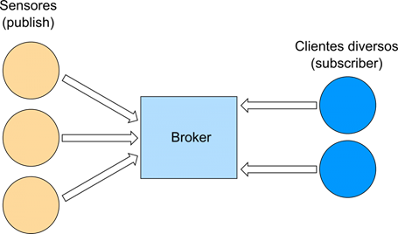

Figura 5: Arquitetura do Projeto

Fonte: Oliveira (2017)

A Figura 5 ilustra como será a arquitetura do projeto; o raspberry que pode ser representado pela palavra sensores (imagem) que serão os publicadores. O Broker, que também é chamado de servidor MQTT, ficará responsável por gerenciar este funcionamento, possibilitando apenas que equipamentos autenticados recebam e publiquem as mensagens. O servidor HTTP e o aplicativo mobile, que podem ser representados pelos clientes diversos (imagem), serão os assinantes nos tópicos do broker tendo acesso às mensagens logo após de elas serem publicadas.

# CSS

O CSS (Cascading Style Sheets) é uma linguagem utilizada para adicionar estilo a um documento HTML. Foi desenvolvido, no ano de 1994, por Hakon Wium Lie, para que os designers conseguissem desenvolver o layout para documentos online, como também para que todos os navegadores possam fazer a análise e a renderização, o que deu origem a um padrão de estilos para as páginas web. (GONÇALVES, 2019)

Segundo a W3schools[3],o CSS descreve que os elementos HTML devem ser exibidos na tela, no papel ou em outras mídias. Portanto, em conjunto com o HTML, o CSS tem o poder de modificar o layout apresentado para o usuário. Todo esse processo é rápido e dinâmico já que o CSS pode ficar separado do HTML, o que se constitui em uma vantagem, pois o desenvolvedor pode ter o controle de interface em diferentes documentos em um único arquivo ou até mesmo em vários. Com o padrão de desenvolvimento dos estilos usando o CSS, atualmente há uma precisão em manter a mesma interface para diferentes navegadores.

No projeto será usado o Reactjs para a criação de um portal web, e no código dos componentes será usando o JSX, porém, nos estilos criados para esses componentes, pode ser usando o CSS, mantendo o mesmo padrão e a facilidade para a criação dos layouts das páginas que serão exibidas.

# Raspberry pi 3

A placa Raspberry pi 3 Modelo B é um computador que cabe na palma da mão, foi desenvolvido no intuído de levar a escolas ao redor do mundo, a facilidade em aprender a programação.

A Fundação Raspberry Pi é uma instituição de caridade baseada no Reino Unido que trabalha para colocar o poder da computação e da produção digital nas mãos de pessoas de todo o mundo. Fazemos isso para que mais pessoas possam aproveitar o poder da computação e das tecnologias digitais para o trabalho, resolver problemas que são importantes para elas e se expressarem de forma criativa. utilizado (ABOUT US | RASPBERRY PI, 2019)

Figura 6: Raspberry pi 3 B

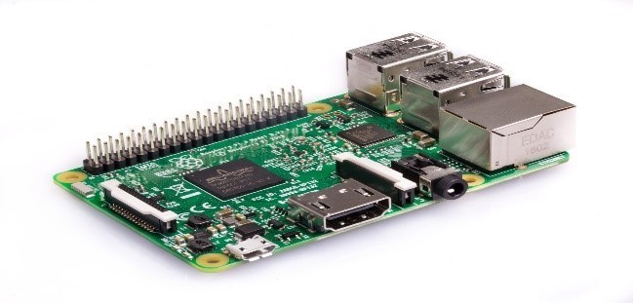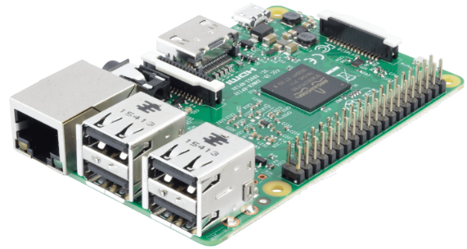

Fonte: Raspberry (2019)

A placa Raspberry Pi foi idealizada objetivando auxiliar o ensino de computação e programação nas escolas devido ao fato de ser de fácil manuseio. Por ser um hardware de baixo custo, com dimensões pequenas - 8,5 cm de comprimento por 5,6 cm de largura - baixo consumo de energia - aproximadamente 3,5 W - e possuir todos os componentes soldados na mesma placa, tornou-se amplamente utilizado. Nesse projeto será utilizado um módulo GSP GY-GSP6MV2 plugado, em sua entrada GPIO, que fará a função de captar a localização do veículo.

* 1. Flutter

Flutter é um framework móvel lançado pelo Google, que permite a criação de aplicativos Android e iOS com apenas um código.

Com o avanço em grande escala das tecnologias, os desenvolvedores ao pensar na criação de novos aplicativos, optam por plataformas que possibilitem utilizar novos recursos sem que estes comprometam a qualidade e desempenho do aplicativo, assim, a utilização do framework desenvolvido pela Google fornece o melhor desenvolvimento móbile, ou seja, maior integração e desempenho das plataformas móveis.

O Flutter não substitui os modelos tradicionais de aplicativos da Apple e do Android para a criação de aplicativos móveis; em vez disso, é um mecanismo de aplicativos que você pode incorporar em um aplicativo existente ou usar para um aplicativo totalmente novo. (GOOGLE, 2018)

Assim, o Flutter foi desenvolvido para melhorar a qualidade dos aplicativos, analisando suas características através de quatro dimensões, sendo elas: design (criação de aplicativos com interfaces bonitas); velocidade (rápido e livre de interferências); produtividade (permite que as alterações sejam vistas em tempo real, sem que haja a necessidade de reiniciar o aplicativo) e por fim, o Flutter está aberto, ou seja, possui uma licença no estilo BSD e conta com contribuições de centenas de desenvolvedores.

O Google atualmente utiliza o Flutter para uma ampla gama de produtos, o framework atingiu um grande número de empresas, entre elas: Abbey Road Studios; a Alibaba; a Reflectly; Capital One; Tencent; entre outras estão desenvolvendo ou enviando aplicativos com o Flutter.

Michael Jones (2018), diretor de engenharia da equipe da Capital One relata como está sendo sua experiência com Flutter, segundo ele o

"Flutter pode permitir que a Capital One pense em recursos não em uma forma 'iOS ou Android em primeiro lugar', mas sim em um verdadeiro modelo móvel. Estamos animados para ver o Flutter 1.0 e continuar impressionados com o ritmo de avanço e a emoção na comunidade de engenharia ". (JONES, 2018)

Contudo, apesar do lançamento ser recente, percebe-se que o Flutter permitiu aos desenvolvedores novos alcances e variedades quanto a criação de novos aplicativos. É notável que o framework trouxe para as empresas o que há de mais moderno e prático, visto que seus usuários otimizam tempo durante o desenvolvimento de aplicativos, diante disso, o Flutter está pronto para ser usado, basta você saber o que deseja criar.

# Dart

Atualmente vários desenvolvedores utilizam plataformas e linguagens diferentes na criação de aplicativos, o que na maioria das vezes ocasiona uma complexidade maior, seja do cliente ou até mesmo do próprio servidor.

Pensando nisso, e na diminuição dos custos com manutenção e a pouca produtividade, que o Google criou uma linguagem de programação que permite aos usuários uma maior integração da aplicação como um todo, a Dart.

Primeiramente, a Dart foi desenvolvida para web, inaugurada na conferência GOTO, a qual reuni anualmente os desenvolvedores de software, arquitetos de TI e gerente de projetos para conversar e debater sobre o ramo da tecnologia. Em outubro de 2011, na Dinamarca, em uma dessas conferências, dois desenvolvedores Lars Bark e Kasper Lund, partindo de um projeto fundaram a linguagem de programação Dart.

O engenheiro de Software Lars Bark, explica que a Dart foi

Desenvolvida com o objetivo de simplicidade, eficiência e escalabilidade, a linguagem Dart combina poderosos recursos de uma linguagem nova, com construções de uma linguagem familiar em uma sintaxe clara e legível. (BARK apud FRAGA, 2011)

Entretanto, apesar de ser uma linguagem prática entre os desenvolvedores, a Dart passou por diversos testes, estes realizados para verificação de funcionamento em browsers modernos, tendo sua aprovação e liberação para toda comunidade.

Contudo, a empresa responsável pela criação da Dart explica que essa linguagem de programação é mais flexível, o que permite aos desenvolvedores maior facilidade nos aprendizados garantindo que suas criações sejam aceitas e tenham maior desempenho em todos os navegadores, inclusive os modernos.

# Referência

ABOUT us | **Raspberry Pi. Raspberry Pi**, 2019. Disponível em:  <<http://www.raspberrypi.org/about>>. Acesso em: 08 Mar. 2019.

FACEBOOK; inc. **React: uma biblioteca javascript para criar interface de usuários**. Disponível em: <https://pt-br.reactjs.org/> Acesso em: 03 Mar. 2019.

FACEBOOK; inc. **React: quem está usando React Native**. Disponível em: https://facebook.github.io/react-native/showcase. Acesso em: 31 Mar. 2019.

EVKOSKI, Blagoja. **React Native: *What it is and how it works*.** Disponível em: https://medium.com/we-talk-it/react-native-what-it-is-and-how-it-works-e2182d008f5e. Acesso em: 31 Mar. 2019.

FERNANDES, Diego.**Node.js: Vale a pena? Vantagens, vagas e salário.** Disponível em: https://blog.rocketseat.com.br/nodejs-vale-a-pena-vantagens/. Acesso em: 31 Mar. 2019.

AGUIAR, Gustavo Stor. **Estudo tecnológico e desenvolvimento full-stack javascript de plataforma de competições em problemas algorítmicos.** Disponível em: http://www.cin.ufpe.br/~tg/2015-1/gsa2.pdf. Acesso em: 31 Mar. 2019.

EXPRESS. **Framework web rápido, flexível e minimalista para Node.js.** Disponível em: https://expressjs.com/pt-br/. Acesso em: 31 Mar. 2019.

MOZILLA. **O que é JavaScript?** 2005-2019. Disponível em: https://developer.mozilla.org/pt-BR/docs/Web/JavaScript/About_JavaScript. Acesso em: 06 Mar. 2019.

_______. **Uma reintrodução ao JavaScript (tutorial de JS)**. Disponível em: <https://developer.mozilla.org/pt-BR/docs/Web/JavaScript/A_re-introduction_to_JavaScript>>. Acesso em: 06 Mar. 2019.

OLIVEIRA, Bruno Silva. **IoT #5 – Dando uma breve análise no protocolo MQTT**. Disponível em: <https://medium.com/@bruno_live/iot-05-dando-uma-breve-an%C3%A1lise-no-protocolo-mqtt-e404e977fbb6>. Acesso em: 10 Mar. 2019.

MQTT.ORG. **Frequently asked questions.** Disponível em: http://mqtt.org/faq. Acesso em: 31 Mar. 2019.

W3SCHOOLS. COM. **About W3Schools**. Disponível em: <https://www.w3schools.com/about> Acesso em: 12 Mar. 2019.

W3SCHOOLS. COM. **CSS Introduction**. Disponível em: < https://www.w3schools.com/css/css_intro.asp> Acesso em: 12 Mar. 2019.

GONÇALVES, Ariane. **O que é CSS? Guia básico para iniciantes**. Disponível em: < https://www.hostinger.com.br/tutoriais/o-que-e-css-guia-basico-de-css/> Acesso em: 12 Mar. 2019.

GOOGLE, Developers. [**Flutter 1.0:** Kit de ferramentas de interface do usuário portátil do Google](https://developers.googleblog.com/2018/12/flutter-10-googles-portable-ui-toolkit.html). Disponível em:<https://developers.googleblog.com/2018/12/flutter-10-googles-portable-ui-toolkit.html>. Acesso em: 17/julho/2019

JONES, Michael. [**Flutter 1.0:** Kit de ferramentas de interface do usuário portátil do Google](https://developers.googleblog.com/2018/12/flutter-10-googles-portable-ui-toolkit.html). Disponível em:<https://developers.googleblog.com/2018/12/flutter-10-googles-portable-ui-toolkit.html>. Acesso em: 17/julho/2019

SAMPAIO, Julio. **Primeiros passos com a Google Dart**. Disponível em: <https://www.devmedia.com.br/primeiros-passos-com-a-google-dart/32954>. Acesso em: 29/Junho/2019

BARK, Lars apud FRAGA, Renê. **Dart, uma nova linguagem de programação web estruturada do Google**. Disponível em: <https://googlediscovery.com/2011/10/10/dart-a-linguagem-de-programacao-do-google/>. Acesso em: 30/Junho/2019

1. Bridge: Termo usado para referenciar a comunicação entre javascriptcore e thread principal do sistema operacional.
2. Thread:  É a tarefa que um determinado programa realiza.
3. W3Schools é um site para desenvolvedores web, com tutoriais e referências em desenvolvimento web abortando várias linguagens como: html, css, PHP, SQL, Python, Jquery, Java.